Главное управление МЧС России по Республике Башкортостан
ПРАВИЛА ОБРАЩЕНИЯ С ПИРОТЕХНИКОЙ

- Покупайте пиротехнические изделия только всертифицированныхмагазинах
- Убедитесь, что целостность упаковки пиротехнического изделия не нарушена
- Убедитесь, что срок годности пиротехнического изделия не истек
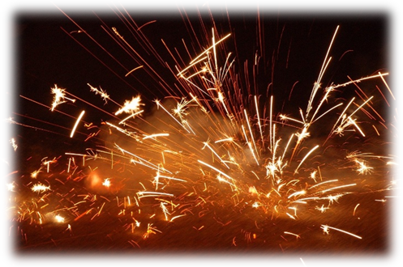

- Не храните пиротехнические изделия в помещениях с высокой влажностью
- Пиротехнические изделия хранить необходимо вдали от источников тепла
- Перед использованием пиротехники обязательно ознакомьтесь с инструкцией!

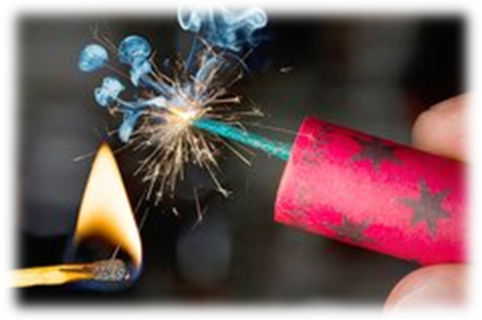
- Нельзя применять пиротехнические изделия в помещениях!
- Не допускайте детей младше 14 лет к запуску пиротехнического изделия
- Убедитесь в том, что в радиусе опасной зоны (30 м)отсутствуют препятствия для запуска пиротехники

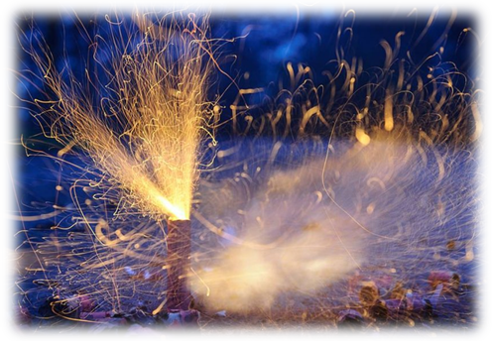
- Не запускайте пиротехнические изделия при сильном ветре!
- Поджог фитиля необходимо совершать на расстоянии вытянутой руки!
- Не направляйте фейерверки и ракеты в людей, животных, технику; не бросайте петарды по ноги!
ЕДИНЫЙ ТЕЛЕФОН СЛУЖБЫ СПАСЕНИЯ 112

